1 – Identificação do Caso de Uso:

Nome | UC - Configurar Interesses | RM
Autor | Caio Ramos Silva | 87119
 | Pedro Henrique Santos Modesto Delmondes | 86719
 | Mateus Victor Gianoni | 84722
 | Lucas Alves dos Santos | 88072

2 – Finalidade
2.1 – Com base na lei 14.016, de 23 de junho de 2020, que dispõe sobre o combate ao desperdício de alimentos e a doação de excedentes de alimentos para o consumo humano, o objetivo da aplicação é ser um intermediador entre coletores (ONGs, instituições de caridade ou qualquer pessoa disposta a coletar alimentos para fins de caridade) e fornecedores com excedentes de alimentos (supermercados, restaurantes etc.) dispostos a realizarem doações.

3 – Atores
3.1 – Coletor (usuário)
3.2 – Fornecedor (usuário)
3.3 – Aplicação

4 – Usabilidade
4.1 – Este caso de uso não tem uso ocasional
4.2 – Este caso de uso deve durar um tempo máximo de 1 minuto

5 – Pré-condições
5.1 – O usuário deve possuir dispositivo com conexão a internet para acessar a aplicação (RN01).

6 – Procedimentos

6.1 – Evento Inicial
Usuário (coletor ou fornecedor) acessa a página principal da aplicação. (Tela 7.1)

6.2 – Cenário Principal
- Usuário: Acessa a aplicação por meio de um dispositivo com internet
- Aplicação: Exibe a página principal, descrevendo o objetivo da aplicação e exibindo os botões para o cadastro do usuário (coletor ou fornecedor)
- Usuário: Clica no botão de cadastro de acordo com seu objetivo (ser coletor ou fornecedor)
- Usuário: Realiza o cadastro
- Aplicação: Salva o formulário
- Usuário (fornecedor): Realiza o cadastro dos alimentos excedentes
- Aplicação: Salva o formulário
- Aplicação: Exibe para o usuário uma listagem de alimentos disponíveis de acordo com a localização do mesmo
- Usuário (fornecedor): Procura pelos alimentos necessários e vai até o ponto de coleta para realizar a retirada

7 – Telas

7.1 – Página principal (home)

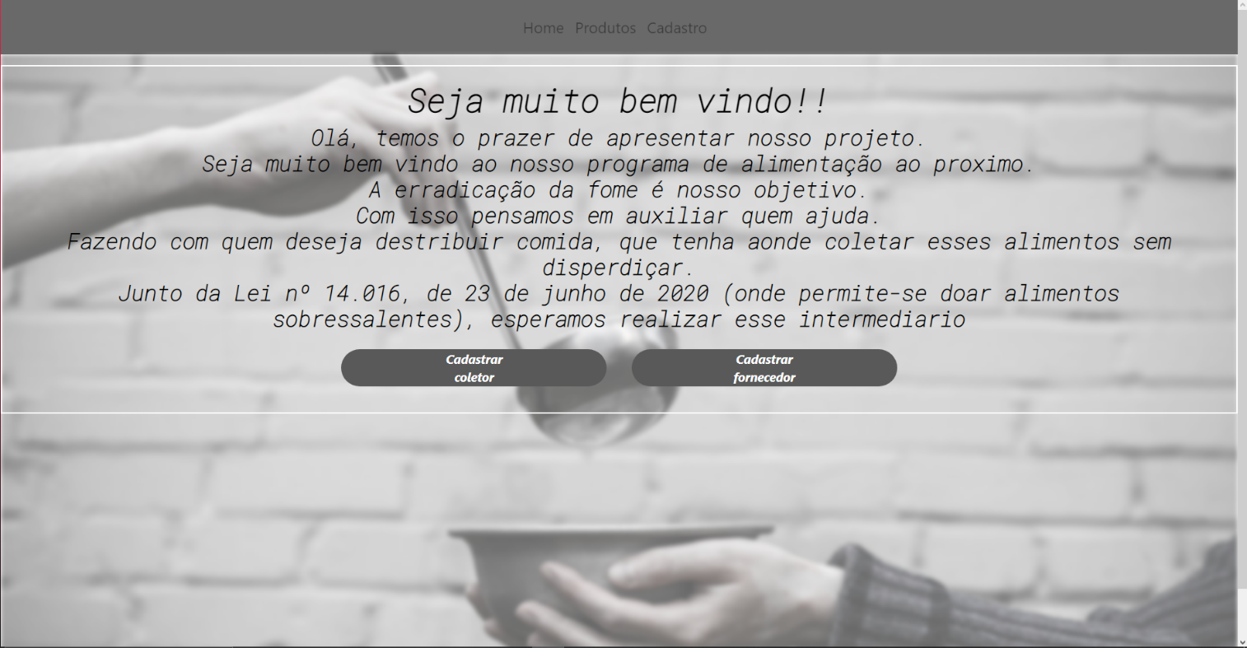

7.2 – Cadastro (Coletor)

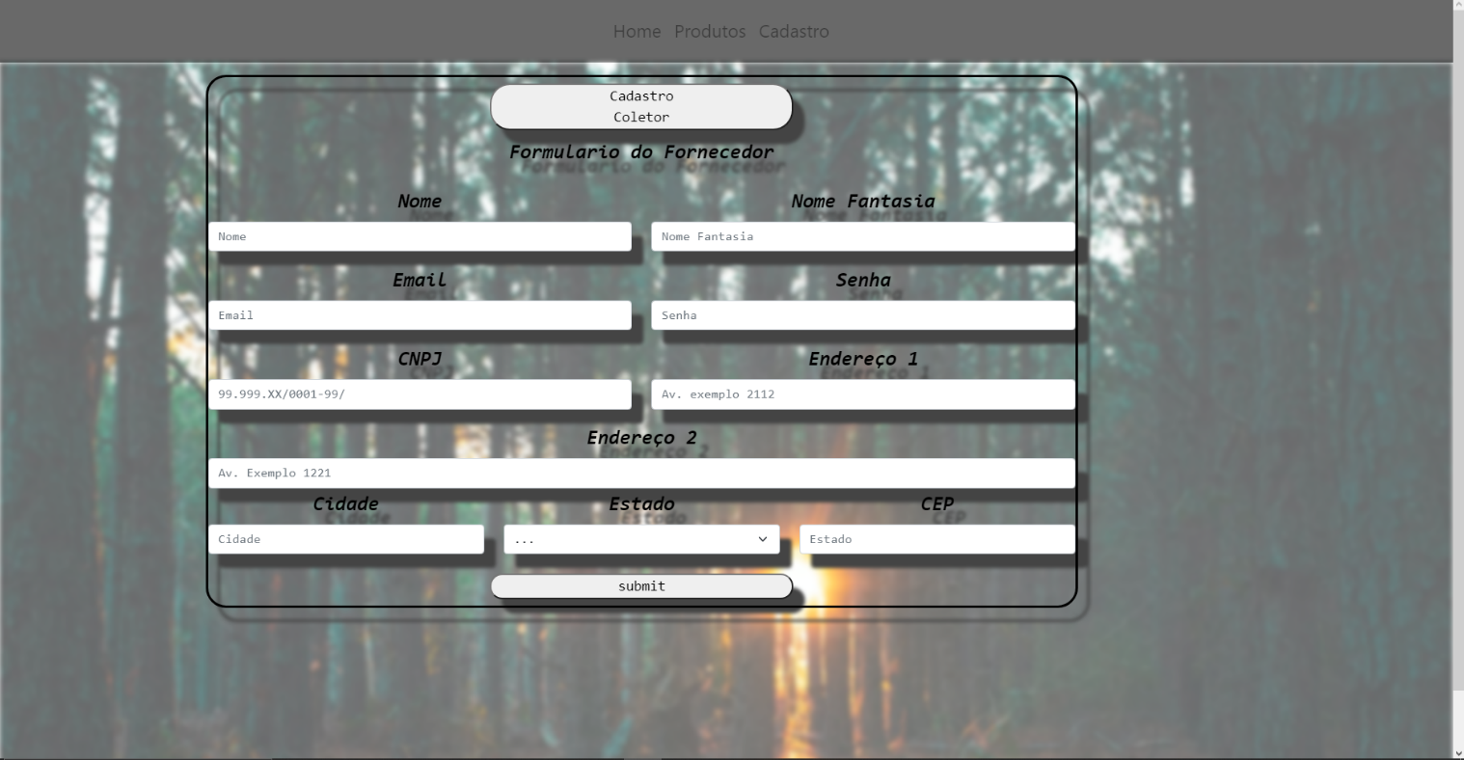

7.3 – Cadastro (fornecedor)

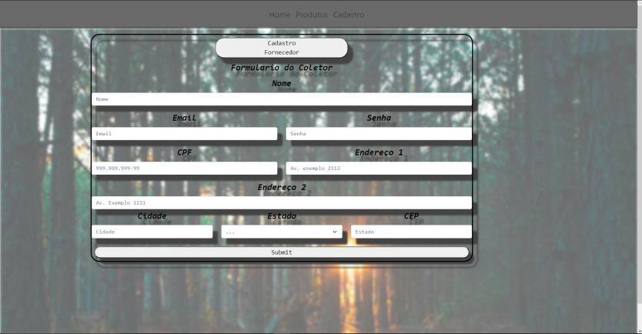

7.4 – Cadastro de alimentos (fornecedor)

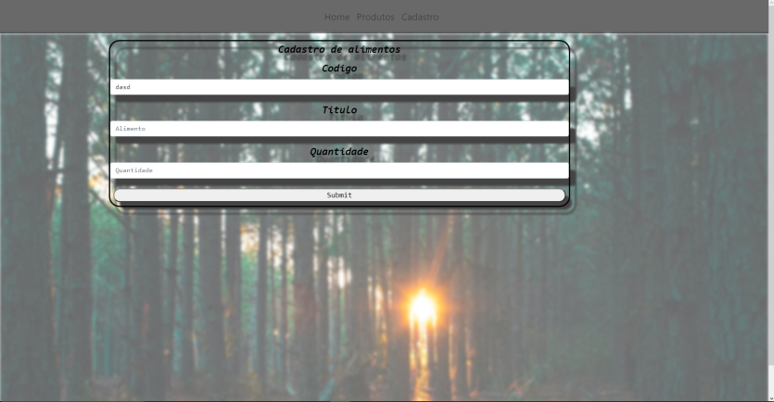

7.5 – Listagem de alimentos disponíveis

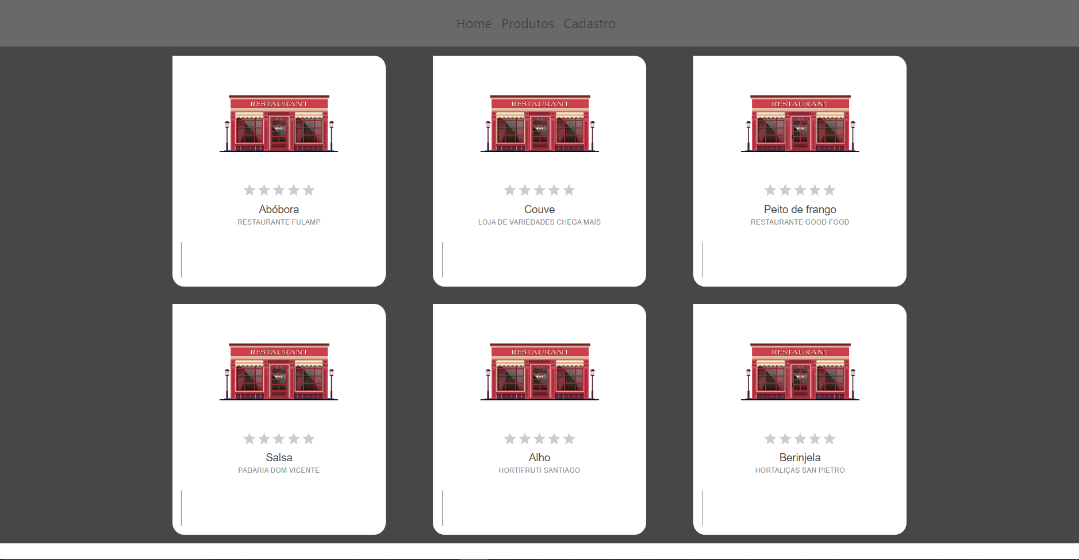

8 – Pós-condições
8.1 – Não possui.

9 – Regras de Negócio
9.1 – RN01 – Dispositivo com conexão a internet– condição atendida no tópico 5.1 (Pré-condições)

10 – Requisitos Não Funcionais atendidos
10.1 – RNF01 – Tempo de Resposta – Condição observada no tópico 4.2 (Usabilidade)

11 – Diagrama de caso de uso

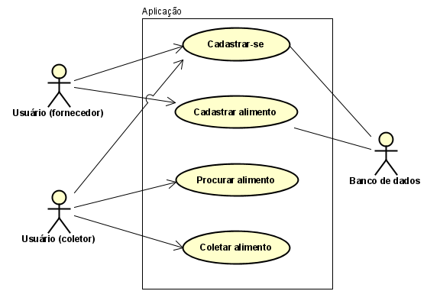

12 – Estórias do usuário

- Eu, como coletor, desejo realizar o meu cadastro na aplicação, com a opção de cadastrar meu número de telefone e endereço, para que fornecedores próximos possam ver minha localização e entrarem em contato.
- Eu, como fornecedor, desejo realizar o meu cadastro na aplicação, com a opção de conseguir entrar em contato com possíveis coletores.
- Eu, como fornecedor, desejo realizar o cadastro dos alimentos excedentes, para que possam ser acessados de forma simples pelos coletores.
- Eu, como coletor, desejo ter acesso à uma listagem de alimentos disponíveis, de preferência os mais próximos ao meu endereço, de uma forma simplificada.

13 – Diagrama de classes

